Кружки декоративно-прикладного творчества
«Палитра» (младшая группа) и «Палитра» (старшая группа),
руководитель Титова Татьяна Анатольевна.

Расписание занятий: Чт 14:30-16:00 ч.
Ср 14:40-16:20 ч.

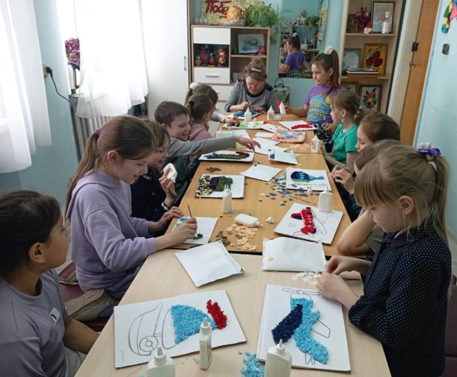
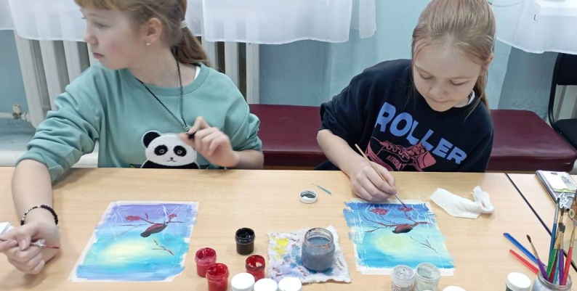

Кружок декоративно-прикладного творчества «Очемучки»,
руководитель Титова Татьяна Анатольевна.

Расписание занятий: Пн 15:00-16:30 ч.

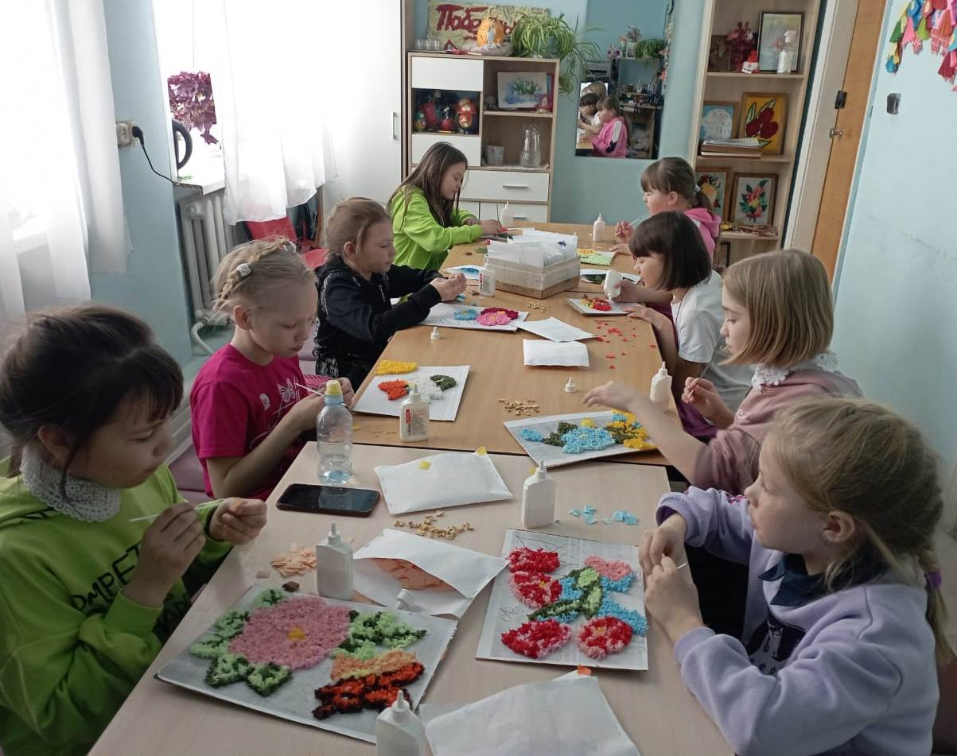

Кружок декоративно-прикладного творчества «Радуга»,
руководитель Титова Татьяна Анатольевна.

Расписание занятий: Вт, Пт 15:00-16:20 ч.

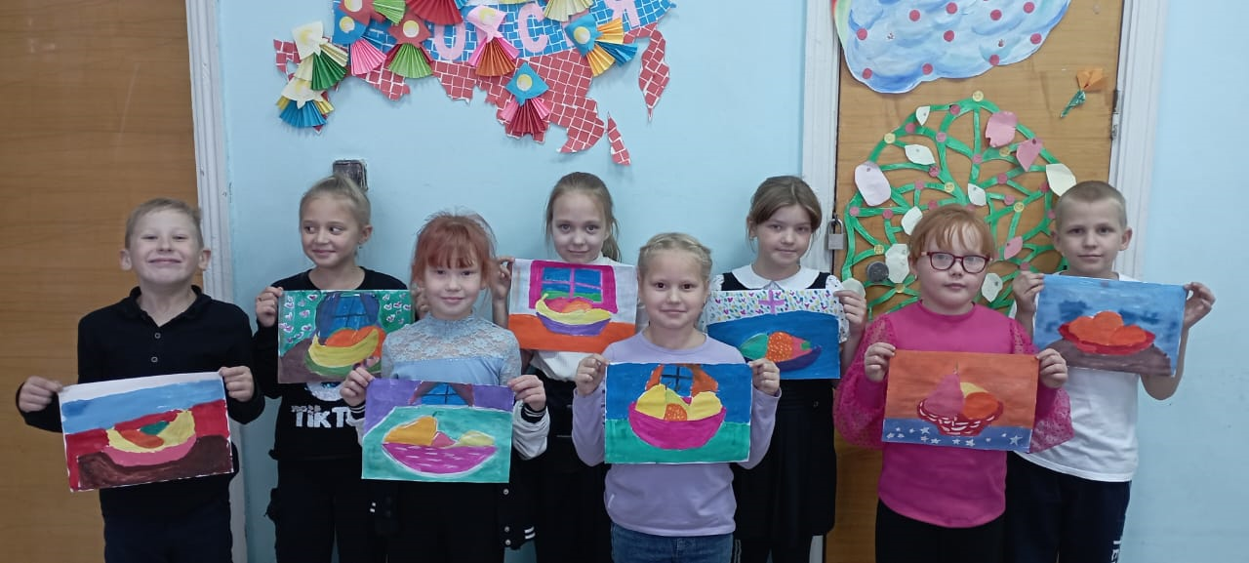

Кружок декоративно-прикладного творчества
«Цветик-семицветик»,
руководитель Зырянова Светлана Владимировна.

